广西钦州市钦州港经济技术开发区中学2016-2017学年下学期期中考试高一生物试卷

一．选择题
1．下列各组物质中，属于内环境成分的一组是( )
A．K＋、血浆蛋白、淋巴因子B．唾液淀粉酶、溶菌酶、抗利尿激素
C．CO2、解旋酶、Cl－、尿素D．Ca2＋、载体蛋白、神经递质
2.在日常生活中,很多因素会引起内环境发生变化,下列相关叙述中错误的是( )
A.剧烈运动中,内环境的pH有下降趋势
B.食物中长期缺少蛋白质会导致组织水肿
C.中暑是神经调节紊乱造成的,与体液调节无关
D.佝偻病与内环境的稳态失调有一定的关系
3.在血液生化六项检查的化验单上,每种成分的正常值都有一个变化范围,对此,不正确的描述是( )
A.内环境稳态不是恒定的,可在一定范围内波动B.内环境稳态是一种相对稳定的状态
C.年龄、性别等个体差异会导致内环境的成分含量存在差异
D.该变化范围主要考虑了化验结果的误差

4．某水池有浮游动物和藻类两个种群，其种群密度随时间变化的趋势如下图所示。若向水池中投放大量专食浮游动物的某种鱼(丙)，一段时间后，该水池甲、乙、丙三个种群中仅剩一个种群。下列关于该水池中上述三个种群间的关系及变化的叙述，正确的是 ( )
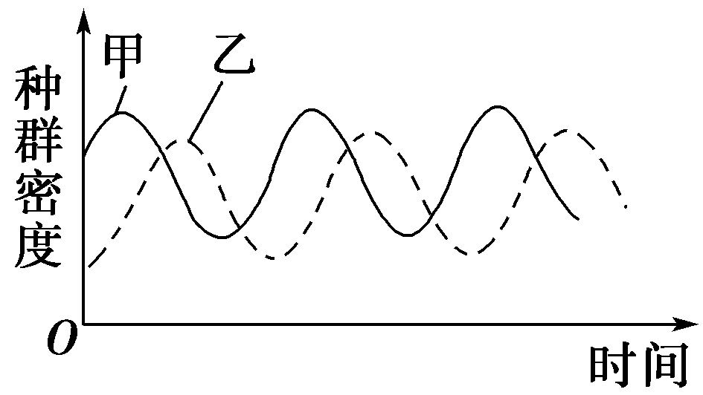
A．甲和丙既有竞争关系又有捕食关系，最终仅剩下甲种群
B．甲和乙既有竞争关系又有捕食关系，最终仅剩下丙种群
C．丙和乙既有竞争关系又有捕食关系，最终仅剩下甲种群
D．丙和乙既有竞争关系又有捕食关系，最终仅剩下丙种群
5．某池塘中，某种成年鱼生活在底层，取食多种底栖动物，而该种鱼的幼体生活在水体上层，滤食浮游动物和浮游藻类。下列相关叙述错误的是( )
A．该种鱼的幼体与浮游动物具有竞争和捕食关系
B．该种鱼的发育阶段不同，其所处的营养级可能不同
C．底栖动物和浮游动物分层现象属于群落垂直结构
D．该种成年鱼及其幼体在水中的分布构成群落的垂直结构
6．一块甘蔗田弃耕几年后，形成了杂草地，该草地群落中( )
A．物种组成比甘蔗田简单 B．动物没有分层现象
C．物种组成比甘蔗田复杂 D．植物没有垂直结构
7．植物激素中的赤霉素与生长素都能促进茎秆伸长。请根据图中的信息和相关知识分析下列说法，错误的是( )Ziyuanku.com
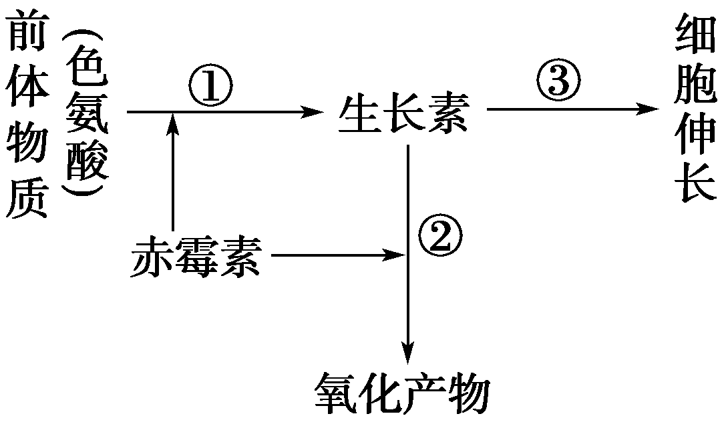
A．赤霉素和生长素都是植物细胞合成的微量有机物
B．图中赤霉素对①过程起抑制作用，对②过程起促进作用
C．由图可知植物的生长是多种激素相互作用、共同调节的结果
D．生长素促进胚芽鞘生长的作用部位在尖端以下
8．植物激素在农业生产和园林绿化方面得到广泛的应用，下列说法不正确的是 ( )
A．利用生长素类似物合成除草剂，可清除农田和园林杂草或抑制杂草生长
B．在园林栽培中，可用赤霉素来促进植物细胞伸长，使植株增高
C．细胞分裂素可促进细胞分裂，使细胞数目增多WWW.ziyuanku.com
D．在果树挂果时，利用乙烯利促进果实细胞体积增大
9．植物扦插繁殖时，需要对插条进行去除成熟叶片、保留芽和幼叶等处理，这样可以促进插条成活。其原因是( )
①芽和幼叶生长迅速，容易成活 ②芽和幼叶储存较多的营养物质
③芽和幼叶能产生生长素，促进生根 ④去除成熟叶片可降低蒸腾作用WWW.ziyuanku.com
A．①② B．①④C．②③ D．③④
10．下列关于植物激素的叙述，的是( )
A．生长素和赤霉素都能促进植物生长B．生长素的发现源于人们对植物向光性的研究
C．顶芽合成的生长素通过自由扩散运输到侧芽
D．高浓度的生长素能通过促进乙烯的合成抑制植物生长
11．用生长素处理获得无籽番茄和用多倍体育种获得无籽西瓜，下列有关叙述正确的（ ）
A．生长素处理获得番茄无籽的变异属于不能遗传的变异
B．无籽番茄植株扦插后长出的植株仍结无籽果实
C．三倍体西瓜无籽的变异不能遗传的变异 D无籽番茄属于单倍体植物Ziyuanku.com
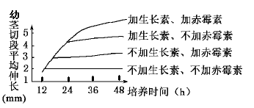
12.下图是利用适宜浓度的生长素和赤霉素处理幼茎切段，记录幼茎切段的平均伸长后绘制的曲线。分析曲线后，能说明下列哪一项？( )
A.植物激素间的协同作用 B.植物激素间的拮抗作用
C.植物激素间的反馈调节作用 D.植物激素间的连锁调节作用
13.下列关于抗原的叙述,正确的是( )。
A.机体自身的组织和细胞不可能成为抗原
B.抗原能与抗体或效应细胞结合,发生免疫反应
C.蛋白质及其水解产物都会引起特异性免疫反应
D.抗原与抗体结合后会形成沉淀或细胞集团,被吞噬细胞吞噬
14.下面关于下丘脑、垂体、甲状腺3种内分泌腺所分泌激素的相互关系的叙述,不正确的是( )。
A.下丘脑分泌的促甲状腺激素释放激素能促进垂体分泌促甲状腺激素
B.垂体分泌的促甲状腺激素能促进甲状腺分泌甲状腺激素
C.甲状腺激素可以抑制下丘脑和垂体的活动
D.促甲状腺激素可以抑制下丘脑和甲状腺的活动
15.下列有关人体特异性免疫的说法,正确的是( )。
A.人体对花粉或某些药物产生的过敏反应是先天性免疫缺陷病
B.血清中的抗体与破伤风杆菌结合并抑制其繁殖属于细胞免疫
C.体液免疫中,浆细胞与被感染的细胞接触使其裂解死亡
D.切除胸腺后,人体的细胞免疫和体液免疫功能都会受到影响
16．下图是人体某组织结构示意图，①②③④分别表示人体内不同部位的液体。据图判断下列说法，正确的是( )
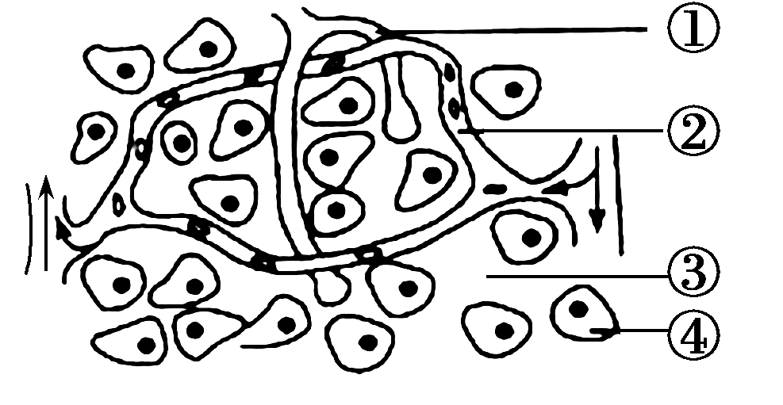
A．人体的内环境是由①②③④组成的
B．②中含激素、乳酸、消化液、CO2等物质
C．血浆中的氧进入组织细胞的途径是②→③→④
D．若该组织为胰岛，则进食后短时间内左侧血液中胰岛素的含量低于右侧
17.下图是人体内的免疫过程示意图,下列说法中错误的是( )
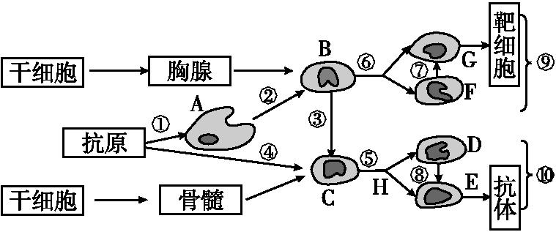
A.图中的细胞A在非特异性和特异性免疫中均起作用;细胞B只在细胞免疫中起作用
B.移植的器官发生的排斥反应,主要与①②⑥⑦有关
C.⑤、⑥过程的实质是基因选择性表达的结果,细胞内DNA分子数量不变
D.当抗原再次进入机体时,体内会发生⑦或⑧的过程,进而产生G或E,发挥特定的免疫效应
18.如图表示A、B两妇女在1到5月份血浆中抗人乳头瘤状病毒抗体的相对含量(其中妇女A在1月份接种了相应的疫苗,两人均在4月份感染了人乳头瘤状病毒)。下列对曲线图的解释不成立的是( )
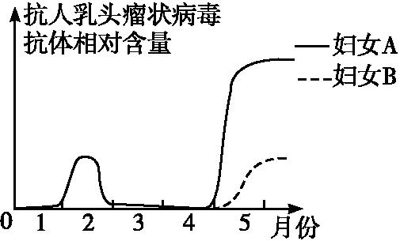
A.妇女A在接种疫苗后,体内产生了相应的抗体和记忆细胞
B.两人体内的B细胞需要在病原体和淋巴因子的共同作用下分化成浆细胞和记忆细胞
C.两人在5月份抗体含量的差异源于妇女A体内记忆细胞活动的结果$来&源：ziyuanku.com
D.两人体内T细胞分泌的淋巴因子能够攻击被人乳头瘤病毒入侵的靶细胞
19.下列关于初生演替中草本阶段和灌木阶段的叙述，正确的是( )
A．草本阶段与灌木阶段群落的丰富度相同B．草本阶段比灌木阶段的群落空间结构复杂
C．草本阶段比灌木阶段的群落自我调节能力强
D．草本阶段为灌木阶段的群落形成创造了适宜环境
20.下图为人体某一反射弧的示意图,a、b为微型电流计F的两极,下列叙述错误的是( )。
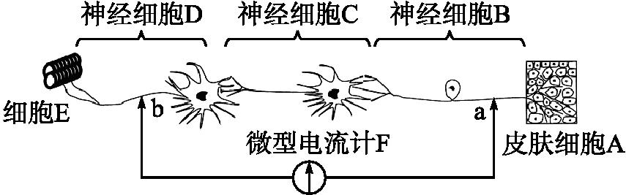
A.兴奋从细胞B传到细胞D,存在化学信号与电信号的转换中·华.资*源%库 ziyuanku.com
B.从a处切断神经纤维,刺激b处,效应器能产生反射活动
C.刺激皮肤细胞A,电流计指针将发生两次方向相反的偏转
D.神经元静息时,细胞膜对K⁺的通透性增加以维持电位差
二、非选择题
21.研究者将空腹的大鼠置于冷水中,探究冷水刺激对大鼠生理功能的影响。
(1)冷水刺激引起实验大鼠皮肤 产生兴奋,兴奋沿传入神经到达神经中枢,经神经中枢处理,使传出神经末梢释放 ,引起皮肤血管 ,减少皮肤散热量;同时引起 (填激素名称)分泌增加,细胞代谢加快,产热量增加,以维持体温稳定。 $来&源：ziyuanku.com
(2)冷水刺激产生的兴奋还可以通过神经中枢作用于胰岛,引起 分泌增加,该激素促进 分解,血糖水平升高,以对抗冷水刺激。
(3)冷水刺激引起胃黏膜内的HC减少,从而对H⁺缓冲作用减弱,会使胃黏膜组织液的 降低,可引起胃黏膜损伤。
(4)胃黏膜可抵御致病微生物对机体的侵害,在机体 (填“特异性”或“非特异性”)免疫中发挥重要作用。
22.植物生命活动调节的基本形式是激素调节，下表是植物不同部位各种激素的相对浓度，请分析回答：
部位 | 相对浓度
部位 | 生长素 | 赤霉素 | 细胞分裂素 | 脱落酸
茎尖 | ＋＋＋ | ＋＋＋ | ＋＋＋ | －
幼叶 | ＋＋＋ | ＋＋＋ | － | －
伸长茎 | ＋＋ | ＋＋ | － | －
侧芽 | ＋ | ＋＋ | － | －
成熟叶 | ＋ | ＋ | － | ＋＋＋
成熟茎 | ＋ | ＋ | － | －
根尖 | ＋＋ | ＋＋ | ＋＋＋ | －
注：“＋＋＋”表示含量高；“＋＋”表示含量中等；“＋”表示含量低，“－”表示无。
(1)目前公认的植物激素共有五大类，除上面表格中的四类外，植物体内还有________属于植物激素，该激素的主要作用是_________________________________________________________________
__________________________________________________________。
(2)比较茎尖和伸长茎中各激素的含量，同时从细胞学基础来分析植物的生长，可以说明生长素和赤霉素主要是通过促进________而促进生长；细胞分裂素主要是通过促进________而促进生长。
(3)分析上表可知幼叶中没有脱落酸，成熟叶中含有较多的脱落酸，某同学通过查资料得知“成熟叶叶柄容易脱落是因为成熟叶中含有脱落酸，而脱落酸能促进叶柄脱落”。请你设计一个实验验证这一观点。
①实验步骤：第一步：选取同一品种、生长状况良好且大小相同的植株三棵，分别标记为甲、乙、丙。
第二步：_________________________________________________。
第三步：__________________________________________________。
②实验结果预测及结论：_______________________________________
_____________________________________________________________
_________________________________________________________。
23.回答下列有关生物体内信息传递和调节的问题。下图表示人体神经系统对排尿的控制,其中尿道内、外括约肌都是一种环形肌肉,逼尿肌分布于膀胱壁。请据图回答:
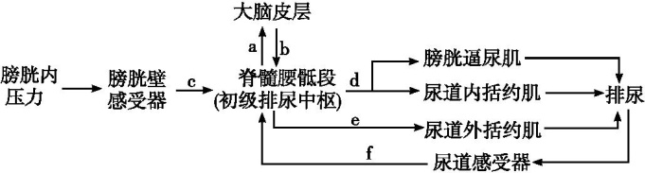
(1)图中尿道内、外括约肌和膀胱逼尿肌属于反射弧中的哪一部分? 。
(2)当膀胱充盈后,人会产生尿意,请用箭头和图中必要文字、字母表示产生尿意的神经传导途径:
。
(3)当尿液进入尿道后,尿道感受器兴奋,兴奋传入初级排尿中枢,进一步加强排尿中枢的活动,这是一种 (填“正反馈”或“负反馈”)调节。
(4)由排尿反射可以看出,该过程既受大脑皮层的控制,又受脊髓腰骶段的控制。这说明神经系统对生命活动的调节存在 调节。
(5)正常情况下,人的尿量和排尿时机依赖于神经—体液调节,饮水不足或体内失水过多时,细胞外液渗透压会 ,刺激 (结构名称)渗透压感受器,使人产生渴感,通过主动饮水补充水分。
24.人体血液中的O2与血红蛋白(Hb)结合，以氧合血红蛋白形式在血液中运输；大部分CO2在血浆中以HCO的方式运输，如图所示，请据图回答下列问题：
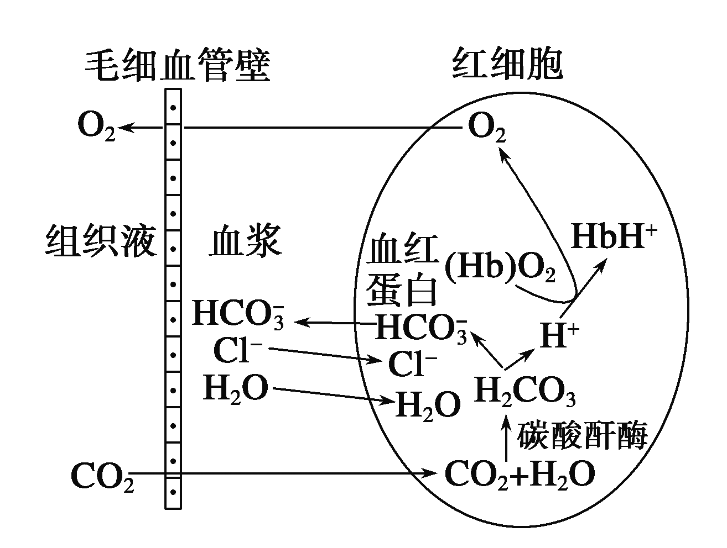
(1)血浆中CO2主要来自________________________(生理过程)。
(2)CO2进入红细胞后，HCO数量________。根据细胞特点和HCO的含量，可推测HCO进入血浆的方式为________________，这表明细胞膜具有________________性。
(3)生成的H＋与血红蛋白结合，引起血红蛋白的________________发生改变，促进氧气释放并最后扩散到________________中，供组织细胞吸收和利用。
(4)由于红细胞内________被消耗和________的进入，使细胞内渗透压升高，导致血浆中的水分子进入细胞。
25.下图表示人体内特异性免疫的过程,图中数字分别代表相应的生理活动,试回答下列问题。(导学号52250097)
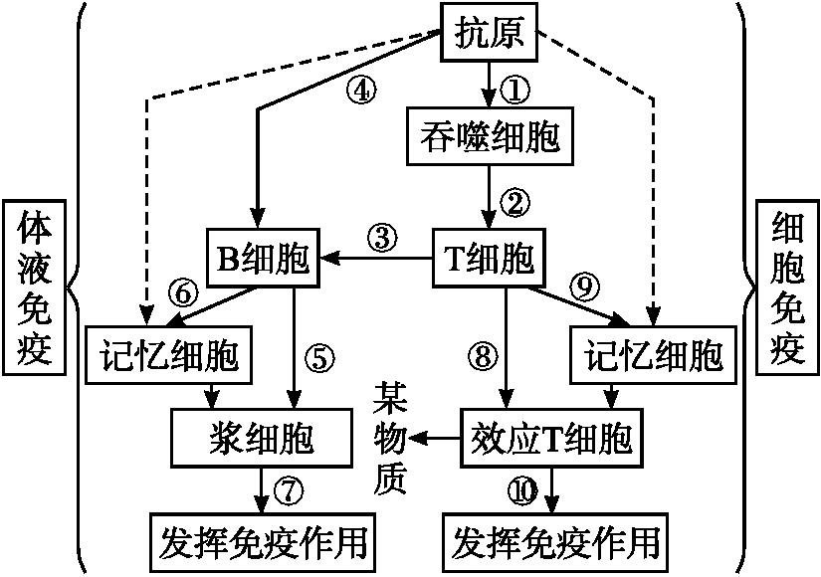
(1)图中虚线所表示的箭头是
时所引起的免疫反应。
(2)图中的③指的是 。
(3)下列细胞中,能处理并呈递抗原的是 ,不能识别抗原的是 ,具有特异性识别能力的是 。(填下列代号)
A.吞噬细胞 B.T细胞 C.B细胞 D.记忆细胞 E.浆细胞 F.效应T细胞
(4)若⑦表示某物质,则是 ,主要分布于 ,能与 特异性结合并由 最终将抗原消灭掉。
(5)病毒进入体内先由 免疫发挥作用,若进入宿主细胞,则由 免疫消灭掉。
(6)康复的甲型H1N1流感患者的血清可用于治疗甲型H1N1流感病毒感染者,原因是 。

参考答案：
1. A2.C3.D4.C5.D6.C7.B8.D9.D10.C11.A12.A 13. D14. D15.D16.C 17.A 18. D19.D20.B
21.(1)(冷觉)感受器 神经递质 收缩 甲状腺激素(和肾上腺素)
(2)胰高血糖素 肝糖原 (3)pH(或酸碱度)(4)非特异性
22. (1)乙烯 促进果实的成熟 (2)细胞纵向伸长 细胞分裂 (3)①第二步：将甲与乙植株的成熟叶切除，且在甲植株叶柄的切除处敷上含有一定浓度脱落酸的琼脂，在乙植株叶柄的切除处敷上相同大小的空白琼脂；丙植株不做以上任何处理 第三步：观察并比较甲、乙、丙植株成熟叶叶柄脱落的时间顺序 ②甲与丙植株成熟叶叶柄脱落时间差不多，均比乙植株成熟叶叶柄脱落的早，说明成熟叶叶柄容易脱落是因为成熟叶含有脱落酸，而脱落酸能促进叶柄脱落
23.:(1)效应器 (2)膀胱壁感受器→c→脊髓腰骶段(或初级排尿中枢)→a→大脑皮层
(3)正反馈(4)分级(5)升高 下丘脑

24：(1)细胞的呼吸作用(有氧呼吸、细胞呼吸) (2)增加 协助扩散 选择透过 (3)空间结构 组织液 (4)水分子 Cl－(离子)
25.(1)同一种抗原再次侵入机体 (2)淋巴因子 (3)A E BCDF
(4)抗体 血清(或血浆) 抗原 吞噬细胞 (5)体液 细胞
(6)康复患者的血清中含有能够杀灭甲型H1N1流感病毒的抗体

